# Virtuális fejlesztő keretrendszerek - Unity 3D 2. gyakorlat

## Berezvai Dániel jegyzete <http://elte.3ice.hu/>

Regisztráltam changeme1 jelszóval.

Terrain-t fogunk készíteni.

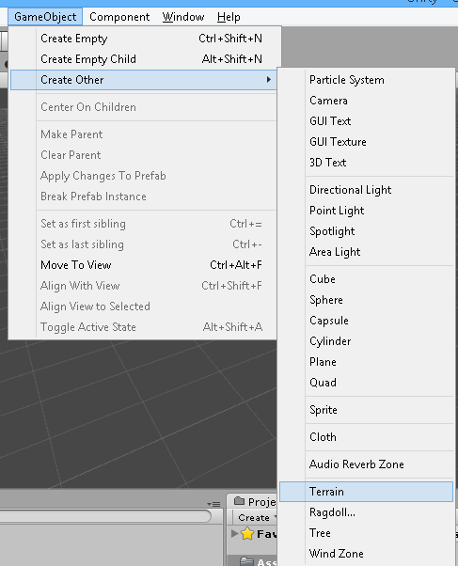

Hegy:

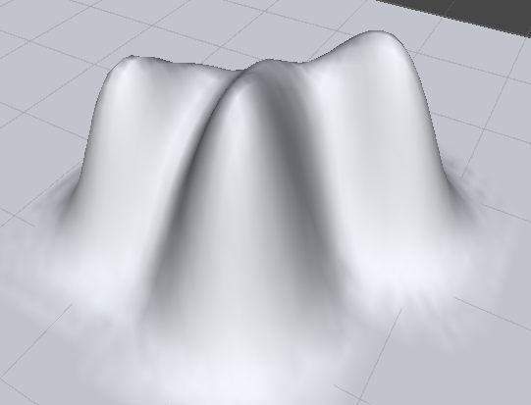

fst

snd

Gyakorlat vége.